**BÀI 14: PHÂN BÓN HOÁ HỌC**

1. **TÓM TẮT LÝ THUYẾT**
2. **Vai trò của phân bón đối với đất và cây trồng**

- Để cây trồng phát triển tốt hơn, ta cần phải bón phân cho chúng. Phân bón cung cấp cho cây những nguyên tố dinh dưỡng N, P, K, Ca

- Các nguyên tố dinh dưỡng được cung cấp dưới dạng hợp chất, gồm các loại phân bón sau:

**+ Phân bón** chứa nguyên tố **đa lượng:**  Bổ sung dinh dưỡng thiết yếu cho cây trồng; Gồm phân đạm (bổ sung nguyên tố N), Phân lân (bổ sung nguyên tố P), phân kali (bổ sung nguyên tố K).

**+ Phân bón** chứa nguyên tố **trung lượng:** Bổ sung các nguyên tố calcium (Ca), magnesium (Mg) và sulfur (S). Các nguyên tố này giúp cây trồng phát triển tốt hơn.

**+ Phân bón** chứa nguyên tố **vi lượng:** Bổ sung các nguyên tố iron (Fe), copper (Cu), manganese (Mn), boron (B), molybdenum (Mo), … Các nguyên tố này giúp cây trồng phát triển mạnh và sản phẩm thu hoạch đạt chất lượng tốt hơn.

*PBHH là hợp chất chứa các nguyên tố dinh dưỡng được dùng để bổ sung cho cây trồng, gồm : đa lượng, trung lượng, vi lượng.*

1. **Thành phần và tác dụng cơ bản của các loại phân bón**
2. **Phân đạm**

- Cung cấp N dưới dạng nitrate ion  hay ammonium ion 

- Các loại: 3 loại:

+ Phân Urea:(NH2)2CO thích hợp nhiều loại cây, bón lót, bón thúc.

+ Phân đạm nitrate: Cung cấp N dưới dạng ion nitrate : NaNO3; Ca(NO3)2;…bón thúc.

+ Phân đạm ammonium: chứa ion ammonium  : NH4Cl, (NH4)2SO4 , NH4NO3 - bón thúc.

- Đặc điểm: thể rắn, dạng hạt, màu trắng, tan tốt trong nước.

- Vai trò: kích thích quá trình sinh trưởng, giúp cây phát triển.

- Độ dinh dưỡng = %N

1. **Phân lân**

- Cung cấp P dưới dạng phosphate ion hay dihydrophosphate ion.

- Các loại:

+ Phân lân nung chảy: Ca3(PO4)2, không tan trong nước, tan chậm trong đất chua.

+ Superphosphate đơn: Ca(H2PO4)2 và CaSO4 ít tan (14%-20%P2O5).

+ Superphosphate kép: Ca(H2PO4)2 tan (40%-50%P2O5).

- Đặc điểm, cách dùng:

+ Super lân nên bón cho đất ít chua

+ Phân lân nung chảy nên bón cho đất chua

- Vai trò: Nên dùng bón lót (phát triển rễ mạnh); bón thúc (tăng ra hoa, đậu quả, quả to, nhanh chín)

- Độ dinh dưỡng = %P2O5

1. **Phân Kali**

- Cung cấp K

- Các loại:

+ Kali đỏ (KCl)

+ Kali trắng: HNO3, K2SO4

- Vai trò: hỗ trợ cây trong quá trình trưởng thành, ra hoa, tăng độ ngọt, tăng khả năng chịu hạn, chịu rét, chống sâu bệnh.

- Độ dinh dưỡng = %K2O

1. **Phân NPK**

- Cung cấp: N, P, K

- Các loại:

+ Phân NPK hỗn hợp: các hạt nhiều màu, trộn phân đạm, phân lân, phân kali theo tỉ lệ

+ Phân NPK phức hợp: đơn màu, sản xuất bằng công nghệ hoá học.

- Độ dinh dưỡng = % tỉ lệ khối lượng của N, P2O5  và K2O.

***Một số loại phân bón:***

***Phân đạm:*** *Bổ sung nguyên tố dinh dưỡng nitrogen (N); kích thích quá trình sinh trưởng, giúp cây phát triển nhanh, tăng năng suất cây trồng.*

***Phân lân:*** *Bổ sung nguyên tố dinh dưỡng phosphorus (P), thúc đẩy quá trình ra rễ, tạo nhánh, phân cành, tăng khả năng chống chịu với những điều kiện bất lợi của môi trường; cải tạo đất chua, bạc màu.*

***Phân kali:*** *Bổ sung nguyên tố dinh dưỡng potassium (K), thúc đẩy quá trình tạo ra chất đường, chất xơ, chất béo, tăng cường sức chống rét, chống sâu bệnh và chịu hạn của cây.*

***Phân N-P-K:*** *Bổ sung các nguyên tố đa lượng cho cây trồng, cung cấp các dưỡng chất, kích thích cây phát triển, tăng sức đề kháng cho cây và cải thiện độ phì nhiêu cho đất*

1. **Ảnh hưởng của phân bón đến môi trường đất, nước và sức khoẻ con người**

**- Ảnh hưởng đến môi trường và sức khoẻ con người**

+ 40%-50% phân bón được cây hấp thụ; còn 50%-60% tồn lưu trong đất.

+ Nếu sử dụng không hợp lí sẽ gây ô nhiễm môi trường đất, nước, không khí và gây hại cho sức khoẻ con người.

**- Biện pháp giảm thiểu ô nhiễm từ phân bón**

+ Tuân theo quy tắc “4 đúng” (đúng liều, đúng loại, đúng lúc, đúng nơi)

+ Giảm dùng phân hoá học, thay bằng phân hữu cơ

1. **CÂU HỎI TRONG BÀI HỌC**

**Câu hỏi 1.1.[CTST – SGK]**  **Liệt kê các nguyên tố dinh dưỡng đa lượng, trung lượng, vi lượng có ở hình 14.1.**

**Trả lời:**

- Nguyên tố đa lượng: P, K.

- Nguyên tố trung lượng: Ca, S

- Nguyên tố vi lượng: Zn, Cu, N, Mn, Si, Mo, Na, Co

**Câu hỏi 1.2.[CTST – SGK]** **Từ nhiều loại phân bón, ta có các chất sau: (NH2)2CO, Ca(H2PO4)2,Ca3(PO4)2, Ca(NO3)2, (NH4)2SO4, (NH4)2HPO4. Từ các chất trên, hãy cho biết chất nào chứa cả hai loại nguyên tố dinh dưỡng đa lượng và trung lượng?**

**Trả lời:**

Ca(H2PO4)2,Ca3(PO4)2, Ca(NO3)2, (NH4)2SO4,

**Câu hỏi 2.1. [CTST – SGK] Từ các loại phân đạm, ta có các muối sau đây: ammoni sulfate, ammoni nitrate, calsium nitrate. Theo em muối nào trong các muối trên có hàm lượng nitrogen(% nitrogen) cao nhất?**

**Trả lời:**

**

Vậy muối NH4NO3 có hàm lương %N cao nhất.

**Câu hỏi 2.2. [CTST – SGK] Một số loại phân bón chứa các chất sau: Ca(NO3)2; NH4NO3; (NH2)2CO; (NH4)2SO4 . Hãy sắp xếp theo chiều tăng hàm lượng nitrogen (% nitrogen) của các muối trên.**

**Trả lời:**

**

Sắp xếp %N tăng dần: **Ca(NO3)2; (NH4)2SO4; NH4NO3; (NH2)2CO.**

**Câu hỏi 2.3. [CTST – SGK] Một loại phân đạm chứa muối X là muối nitrate của kim loại R, có 16,216% khối lượng R; biết khối lượng phân tử của X bằng 148 amu.**

1. **Xác định công thức hoá học của X?**
2. **Hãy cho biết công dụng của loại phân bón này thông qua việc tìm hiểu từ internet, sách, báo,…**

**Trả lời:**

1. Gọi hoá trị của R là a, ta có CTPT của X là R(NO3)a

**

Vậy công thức hoá học của X là Mg(NO3)2

1. Công dụng của phân bón trung lượng Mg(NO3)2

- Là nguồn hòa tan cao cung cấp Mg và N cho cây trồng  
- Thúc đẩy quá trình tổng hợp các chất khác và tăng sức đề kháng chống chịu với sâu bệnh, Thúc đẩy hoạt động của các enzym  
- Giúp hệ rễ phát triển mạnh tăng khả năng hấp thụ nước  
- N dạng Nitrate hòa tan và cây hấp thụ nhanh  
- **Magienium Nitrate**không chứa Cl, Na và các kim loại có hại khác, tan mạnh trong nước.

**Câu hỏi 2.4. [CTST – SGK] Quan sát hình 14.3, hãy cho biết thành phần chính của 2 loại phân này có đặc điểm gì giống nhau?**

**Trả lời:**

Đều cung cấp nguyên tố dinh dưỡng đa lượng là P và trung lượng là Ca

**Câu hỏi 2.5. [CTST – SGK] Qua tìm hiểu sách, báo, internet,…hãy cho biết:**

1. **Phân lân phù hợp cho loại đất trồng nào, thời kỳ sinh trưởng nào của cây cần bón phân lân?**
2. **Độ dinh dưỡng của phân lân là gì?**

**Trả lời:**

**a)**

+ Super lân phù hợp cho tất cả các loại đất nhưng hiệu quả nhất cho đất không chua hoặc ít chua (pH= 5,6 - 6,5)

+ Phân lân nung chảy có tính kiềm (pH=8), do vậy có tác dụng khử chua, tan được trong đất chua:

Ca3(PO4)2 +  axit có trong đất chua  CaHPO4 hay Ca(H2PO4)2

+ Phân lân chủ yếu dùng bón lót, hoặc super có thể bón thúc

+ Bón phân lân cho cây nên bón sớm ở thời kỳ trước khi ra hoa, trái phát triển.

b)Độ dinh dưỡng của phân lân = %P2O5

**Câu hỏi 2.6. [CTST – SGK] Hãy viết công thức hoá học các chất ở hình 14.4 và cho biết điểm giống nhau về thành phần của chúng?**

**Trả lời:**

+ Kali đỏ (KCl)

+ Kali trắng: HNO3, K2SO4

Điểm giống nhau là cùng có nguyên tố K

**Câu hỏi 2.7. [CTST – SGK] Viết PTHH của phản ứng tạo ra muối có trong một số phân kali từ acid và base tương ứng.**

**Trả lời:**

KOH + HCl ** KCl + H2O

KOH + HNO3 **KNO3 + H2O

2KOH + H2SO4 ** K2SO4 + 2H2O

**Câu hỏi 2.8. [CTST – SGK] Khi cây trồng bị thiếu kali sẽ có hiện tượng bị vàng lá, cây tăng trưởng chậm, dễ bị sâu bệnh,… Tìm hiểu qua sách, báo, internet,…hãy cho biết cách bổ sung kali tự nhiên cho cây trồng.**

**Trả lời:**

Dùng tro, trấu hun vì nó chứa K2CO3

**Câu hỏi 2.9. [CTST – SGK] Trên bao bì của một loại phân bón có kí hiệu: NPK 15-5-25. Hãy cho biết ý nghĩa của ký hiệu trên?**

**Trả lời:**

Bao bì ghi phân NPK 15-5-25 nghĩa là phần trăm khối lượng trong phân là: %N là 15%; %P2O5 là 5% và % K2O là 25%

**Câu hỏi 2.10. [CTST – SGK] Một loại phân NPK 16-16-8 được pha trộn từ ba loại phân đơn có thành phần chính là các muối tương ứng: (NH4)2SO4; Ca(H2PO4)2; KNO3. Tính tỉ lệ khối lượng các muối cần trộn để có loại phân trên?**

**Trả lời:**

Gọi khối lượng phân là 100g. Gọi số mol các muối (NH4)2SO4; Ca(H2PO4)2; KNO3lần lượt là x, y, z. Theo bài ra ta có:

**

**

Vậy tỉ lệ khối lượng các muối (NH4)2SO4; Ca(H2PO4)2; KNO3lần lượt là: 64:26:9

**Câu hỏi 3.1. [CTST – SGK] Em hãy cho biết một số ảnh hưởng của phân bón đến môi trường đất, nước và sức khoẻ con người. Hãy nêu các biện pháp giảm thiểu ô nhiễm do phân bón.**

**Trả lời:**

**- Ảnh hưởng đến môi trường và sức khoẻ con người**

+ 40%-50% phân bón được cây hấp thụ; còn 50%-60% tồn lưu trong đất.

+ Nếu sử dụng không hợp lí sẽ gây ô nhiễm môi trường đất, nước, không khí và gây hại cho sức khoẻ con người.

**- Biện pháp giảm thiểu ô nhiễm từ phân bón**

+ Tuân theo quy tắc “4 đúng” (đúng liều, đúng loại, đúng lúc, đúng nơi)

+ Giảm dùng phân hoá học, thay bằng phân hữu cơ

**Câu hỏi 3.2. [CTST – SGK] Giả sử một hecta trồng lúa cho loại đất bình thường cần 120 – 150 kg đạm (N)/1 vụ, hãy cho biết cần bón bao nhiêu kg phân urea để cây không bị thiếu đạm và đất không bị ô nhiễm do thừa phân**

**Trả lời:**

Phân urea: (NH2)2CO.

Hàm lượng nitrogen trong urea ((NH2)2CO):

**

Khối lượng urea cung cấp 120 kg đạm là:

**

Khối lượng urea cung cấp 150 kg đạm là:

**

Vậy khối lượng urea trong khoảng 257,12 – 321,41 kg/ 1 vụ  là phù hợp.

**Câu hỏi 3.3. [CTST – SGK]** Khi thiếu nguyên tố dinh dưỡng phosphorus (P), bộ rễ sẽ chậm phát triển, cây dễ bị rụng lá,… Ngược lại, dư P sẽ tổn thương cây và thay đổi các hoạt động của vi khuẩn có lợi trong đất trồng. Giả sử một loại cây cà phê đang thu hoạch trái cần trung bình từ 70 – 80 kg nguyên tố P/ha/năm, người làm vườn đã bón 280kg phân lân có chứa 69,62% muối calsium dihydrophosphate cho 1 ha/năm. Lượng phân trên có gây hại cho cây và đất trồng không? Hãy đề xuất khối lượng phân lân nói trên cho hợp lí là bao nhiêu kg/ha/năm.

**Trả lời:**

Khối lượng muối calcium dihydrophosphate (Ca(H2PO4)2) có trong 280 kg phân lân là:

**

Khối lượng P có trong 280 kg phân lân là:

**

Lượng phân bón này không gây hại cho đất trồng và vẫn chưa đủ nhu cầu của cây.

Để có 70 kg P cần lượng (Ca(H2PO4)2) là:**

Để có 70 kg P cần lượng phân bón là: **

Để có 80 kg P cần lượng (Ca(H2PO4)2) là: **

Để có 80 kg P cần lượng phân bón là: **

Vậy khối lượng phân lân hợp lí là khoảng 379,5 – 433,7 kg/ha/năm.

**C. CÂU HỎI CUỐI BÀI HỌC**

**D. SOẠN 5 CÂU TỰ LUẬN TƯƠNG TỰ (2 CÂU CÓ ỨNG DỤNG THỰC TẾ HOẶC HÌNH ẢNH, PHÁT TRIỂN NĂNG LỰC)**

**Câu 1: Bằng kiến thức hóa học, hãy giải thích câu ca dao:**

**“ Lúa chiêm lấp ló đầu bờ**

**Hễ nghe tiếng sấm phất cờ mà lên”**

**Trả lời:**

- Lúa chiêm lấp ló đầu bờ nghĩa là thời điểm lúa đang phát triển mạnh, rất cần dinh dưỡng cho quá trình sinh trưởng.

- Khi có sấm tức là chuẩn bị có mưa to kèm sét, tức là xảy ra sự phóng điện trong không khí, nhiệt độ lúc này khoảng 2000 độ C nên xảy ra các phản ứng sau:

N2 + O2  2NO

2NO + O2  2NO2 (phản ứng xảy ra rất dễ dàng ngay sau khi NO sinh ra)

4NO2 + O2 + 2H2O  4HNO3 (phản ứng xảy ra khi có mưa)

HNO3 phản ứng dễ dàng với nhiều chất tạo muối nitrate, muối này tan tốt, cung cấp nguyên tố dinh dưỡng nitrogen cho cây dễ dàng hấp thụ ngay lập tức “phất cờ mà lên”.

**Câu 2: Một loại phân đạm chứa muối X là muối nitrate của kim loại R, có 24,096% khối lượng R; biết khối lượng phân tử của X bằng 166 amu.**

1. **Xác định công thức hoá học của X?**

**b) Hãy cho biết công dụng của loại phân bón này thông qua việc tìm hiểu từ internet, sách, báo,…**

**Trả lời:**

1. Gọi hoá trị của R là a, ta có CTPT của X là R(NO3)a

**

Vậy công thức hoá học của X là Ca(NO3)2

1. Công dụng của phân bón Ca(NO3)2 là:

* Tăng cường chất đạm và canxi dạng dễ tiêu giúp cây trồng hấp thu nhanh.
* Giúp cây khoẻ thân to, cứng chắc, tăng khả năng chống chịu sâu bệnh
* Khắc phục các hiện tượng thiếu canxi
* Phát triển rễ dài , phân nhánh giúp cây ăn phân nhiều
* Diệt rong rêu

**Câu 3: Nêu một số tác hại của việc bón phân không đúng cách gây ảnh hưởng tới mô trường đất, nước và gây hại cho sức khoẻ con người?**

**Trả lời:**

Việc bón phân không hợp lý hay quá mức cần thiết sẽ có những có tác hại như:

* Gây ô nhiễm nông phẩm và môi trường.

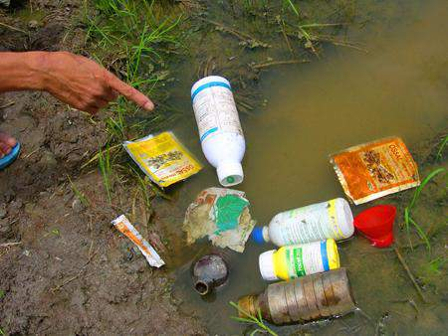

* Dư lượng phân bón khoáng chất khoáng chất sẽ làm xấu lí tính của đất, giết chết các vi sinh vật có lợi.

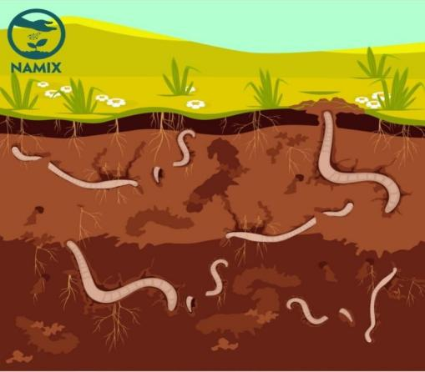

* Gây độc hại đối với cây trồng

## ****Lá cây phía bên dưới chuyển vàng và bị héo****

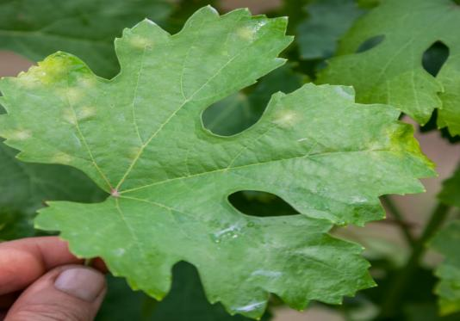

## ****2. Viền lá và đầu lá chuyển sang màu nâu, khô****

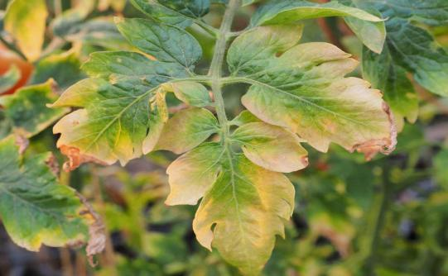

## ****3. Rễ cây chuyển sang nâu, đen hoặc bị thối****

## 

## ****Héo, rụng lá****

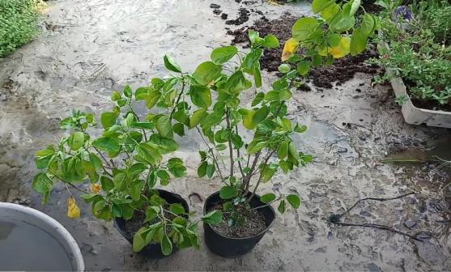

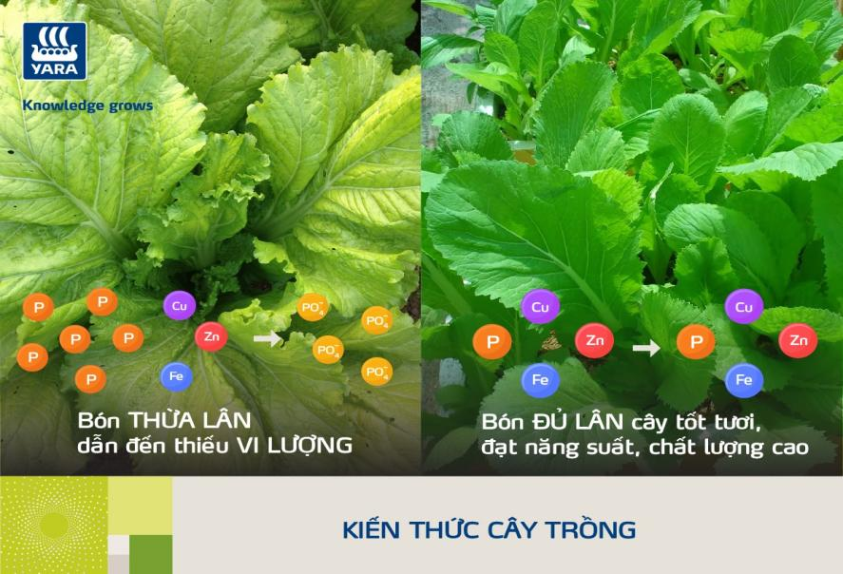

**Câu 4: Liệt kê các nguyên tố dinh dưỡng đa lượng, trung lượng, vi lượng có ở hình bên.**



**Trả lời:**

- Nguyên tố đa lượng: P

- Nguyên tố vi lượng: Zn, Cu, Fe

**Câu 5:** Có thể bón đạm ammonium nitrate cùng với vôi bột để khử chua được không? Tại sao?

**Trả lời:**

Không dùng được vì khi trộn chung phân đạm ammonium nitrate với vôi sẽ làm mất đạm do các phản ứng sau:

CaO + H2O  Ca(OH)2

2NH4NO3  + Ca(OH)2   Ca(NO3)2 + 2NH3 + H2O

**E. BÀI TẬP TRẮC NGHIỆM**

**Soạn 15 câu trắc nghiệm : + (5 câu hiểu + 3 câu vận dụng = 8 câu (có 3 câu có ứng dụng thực tế hoặc hình ảnh, phát triển năng lực).**

**MỨC ĐỘ 1: BIẾT (7 câu biết)**

**Câu 1.** Phân đạm cung cấp cho cây nguyên tố:

**A.** Nitrogen. **B.** Phosphorus. **C.** Potassium. **D.** Zinc.

**Câu 2.** Quan sát phân bón sau đây, hãy cho biết đây là loại phân bón gì?

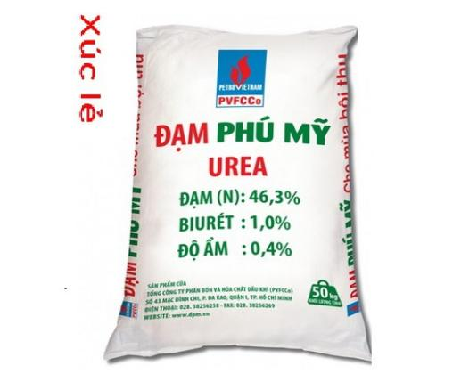

**A.** Phân lân **B.** Phân đạm. **C.** Phân kali **D.** Phân NPK

**Câu 3.** Loại phân nào sau đây **không** phải là phân bón hóa học?

**A.** Phân lân. **B.** Phân kali. **C.** Phân đạm. **D.** Phân vi sinh.

**Câu 4.** Muốn tăng cường sức chống bệnh, chống rét và chịu hạn cho cây người ta dùng

**A.** phân kali. **B.** phân đạm. **C.** phân vi lượng. **D.** phân lân.

**Câu 5.** Loại phân bón hoá học có tác dụng làm cho cành lá khoẻ, hạt chắc, quả to nhanh chín, củ to là:

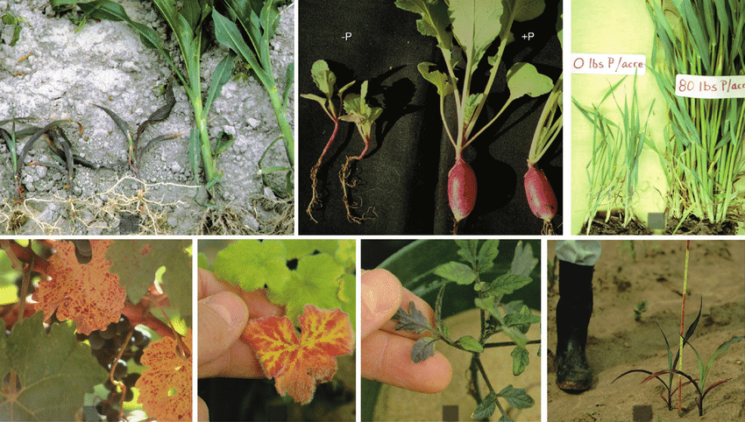

**A.** phân kali. **B.** phân đạm. **C.** phân vi lượng. **D.** phân lân.

**Câu 6.** Thành phần của superphosphate đơn gồm:

**A.** Ca(H2PO4)2. **B.** Ca(H2PO4)2, CaSO4.

**C.** CaHPO4, CaSO4. **D.** CaHPO4.

**Câu 7.** Tro bếp là một loại phân kali có thành phần hóa học là:

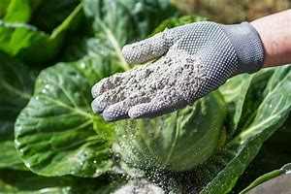

**A.** KCl. **B.** KNO3. **C.** K2CO3. **D.** K2SO4.

**MỨC ĐỘ 2 : HIỂU (5 câu )**

**Câu 8.** Trong các loại phân bón sau : NH4Cl, (NH2)2CO, (NH4)2SO4, NH4NO3, loại có hàm lượng đạm cao nhất là :

**A.** NH4Cl. **B.** NH4NO3. **C.** (NH2)2CO. **D.** (NH4)2SO4.

**Câu 9.** Phân bón nào sau đây tan chậm trong đất chua?

**A.** Phân đạm. **B.** Phân lân nung chảy **C.** Phân urea. **D.** Phân kali.

**Câu 10.** Cho các phát biểu sau:

(a) Phân super lân thích hợp bón cho đất không chua hoặc ít chua.

(b) Phân đạm dễ tan, dễ hấp thụ, cung cấp nguyên tố nitrogen cho cây.

(c) Thành phần chính của supephotphat kép là Ca(H2PO4)2.

(d) Phân NPK là phân hữu cơ, cung cấp cho cây các nguyên tố dinh dưỡng là N, P và K.

Số phát biểu đúng là :

**A.** 1. **B.** 2. **C.** 3. **D.** 4.

**Câu 11.** Các nhận xét sau:

(a) Phân đạm ammonium nitrate tan tốt trong nước.

(b) Phân vi lượng cung cấp nguyên tố vi lượng: Zn, Mn, Fe, Cu,…cần hàm lượng nhiều, giúp kích thích quá trình sinh trưởng, trao đổi chất của cây trồng.

(c) Thành phần chính của supephotphat kép là Ca(H2PO4)2 và CaSO4.

(d) Người ta dùng loại phân bón chứa nguyên tố kali để tăng cường sức chống bệnh, chống rét và chịu hạn cho cây.

(e) Tro thực vật cũng là một loại phân kali vì có chứa K2CO3.

(f) Độ dinh dưỡng của phân lân bằng %P2O5 trong phân.

Số nhận xét **sai** là

**A.** 1. **B.** 2. **C.** 3. **D.** 4.

**Câu 12.** Một số ngư dân dùng phân đạm urea để bảo quản hải sản bắt được trên biển. Hải sản được bảo quản như vậy gây ảnh hưởng như thế nào?

**A.** Nhiều bệnh tiềm ẩn **B.** Hại cho sức khỏe.

**C.** Ngộ độc thực phẩm. **D.** Tất cả đáp án trên đều đúng.

**MỨC ĐỘ 3: VẬN DỤNG (GIẢI CHI TIẾT) 3 câu**

**Câu 13.** Đạm urea thường chứa 46%N. Khối lượng urea đủ để cung cấp 70kg N là?

**A.** 152,2 kg. **B.** 145,5 kg. **C.** 160,9 kg. **D.** 200 kg.

Bài giải:

1kg đạm ure  0,46kg N

m kg ure  70kg N



**Câu 14.** Trong phân bón hóa học, hàm lượng đạm, lân, kali được tính theo N, P2O5, K2O. Tính khối lượng N có trong 1 kg NH4NO3 ; K2O có trong 1 kg K2SO4 ; P2O5 có trong 1 kg Ca(H2PO4)2.

**A.** 0,35 kg N ; 0,54 kg K2O ; 0,48 kg P2O5. **B.** 0,35 kg N ; 0,27 kg K2O ; 0,607 kg P2O5.

**C.** 0,35 kg N ; 0,54 kg K2O ; 0,607 kg P2O5. **D.** 0,7 kg N ; 0,54 kg K2O ; 0,48 kg P2O5.

Bài giải:

Áp dụng định luật bảo toàn nguyên tố ta có sơ đồ :

NH4NO­3  2N

gam: 80  28

kg: 1  

K2SO4  K2O

gam: 174  94

kg: 1  

Ca(H2PO4)2  P2O5

gam: 234  142

kg: 1  

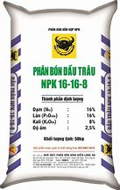**Câu 15.** Một loại phân NPK có độ dinh dưỡng được ghi trên bao bì như ở hình bên. Để cung cấp 17,2 kg nitơ, 3,5 kg photpho và 8,3 kg kali cho một thửa ruộng, người ta sử dụng đồng thời x kg phân NPK (ở trên), y kg đạm urea (có %N là 46%) và z kg phân kali (%K là 60%). Tổng giá trị (x + y + z) là:

**A.** 62,6. **B.** 77,2. **C.** 80,0. **D.** 90,0.

Giải:

Phân sử dụng: [x kg phân hỗn hợp + y kg phân KCl + z kg (NH2­)2CO]

 (1)

 (2)

 (3)

Từ (1) – (3): x = 50 kg; y = 20 kg; z = 10 kg 